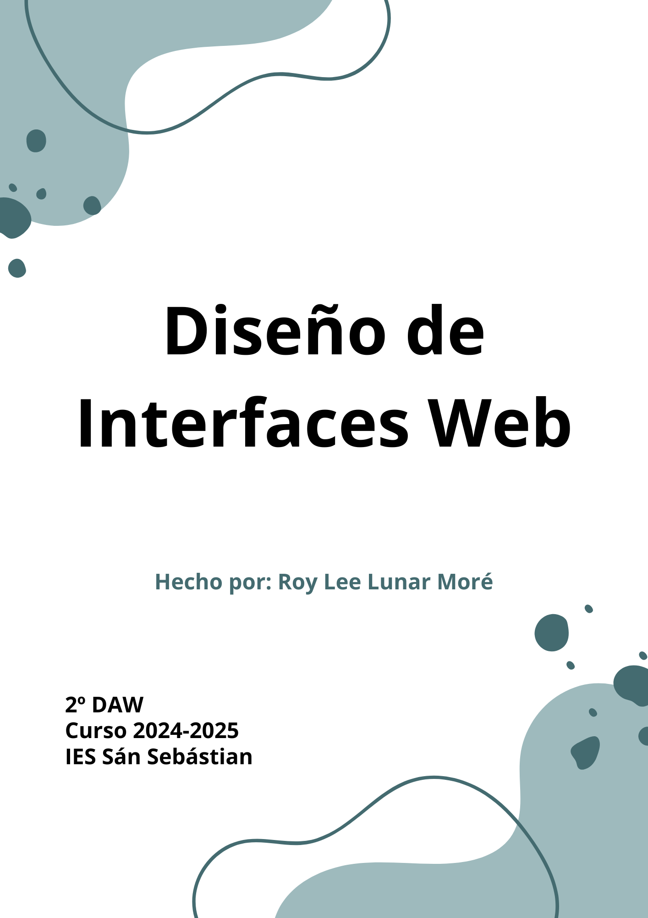
GUÍA DE ESTILOS
INDICE
Guía de Estilos: 2
Objetivo y Marca 2
Logo de la Empresa 2
Colores 3
Tipografía 3
Imágenes o Multimedia 4
Consideraciones Generales 6
Los botones: 6
Barra de Navegación: 7
El dropdown: 8
Pie de Pagina: 8
Ventanas-Tabs: 8
Popovers: 11
Tooltips: 11
Formulario Horizontal: 12
Tabla: 13
Mapa y Ubicación: 14
Testimonios (Cards): 15
Carrusel: 16
Boton BackToTop: 16
Bootstrap, Sass y JavaScript: 17
CSS Personalizado con Sass: 18
JavaScript Personalizado: 20

Guía de Estilos:

Objetivo y Marca
¿Qué es Iberic Burguers?
R: Iberic Burguers es una pequeña hamburguesería gourmet familiar que se ubica en Aracena, esta se encarga de combinar la producción Ibérica de la sierra con la comida rápida para la realización de una excelentes y deliciosas hamburguesas.
Publico Objetivo:
R: La hamburguesería tiene como objetivo dirigirse a un publico amplío combinando el diseño visual moderno y los elementos clásicos que representan a Aracena, la gente que accederá a la pagina serán fanáticos de la comida rápida, de los productos ibéricos y gente de Aracena.
Las intenciones son de que el mundo conozca el negocio y los alimentos qué esta realiza a través de Internet incitando a visitar el local y conocer sus hamburguesas.
Misión:
R: Su misión es darse a conocer en toda España para poder crecer y atraer publico a partir de la presentación de sus hamburguesas proveniente de productos 100% Ibéricos.

Logo de la Empresa
El logo de la empresa recopila partes importantes de lo que es la empresa en si, entre ellos destaca el icono principal que es una hamburguesa, la sierra de Aracena, y el cerdo como elementos secundarios y representativos de Aracena.
El logo se utiliza en la cabecera de la pagina como icono para representar el local, si se hace click en este nos redirigirá a la pagina de inicio, a su vez el logo se encuentra en el pie de pagina en la pagina desde la barra de paginas.
El tamaño del logo como se debe usar es de un ancho y largo de 72px x 72px.


Colores
La combinación de esta paleta de colores genera una calidez a la pagina dándole un estilo rustico y moderno.

El color #300404 simboliza la tradición y autenticidad, evocando la tierra y el origen ibérico.


El color #FFEEA3 transmite calidez y cercanía, resaltando la frescura de los ingredientes.


El color #000000 da un toque de elegancia y sobriedad.


El color #FFFFFF aporta limpieza, simplicidad y claridad en los elementos visuales.

Tipografía
El tipo de fuente que será usada para los títulos es: Fira-Sans. Sus colores contrastaran con el fondo que posea, para fondos claros utilizamos el color de fuente #000000 y para los fondos oscuros usamos el color #FFFFFF esto brinda de elegancia y modernidad a cada uno de los textos.
El tipo de fuente usada para los párrafos es: Work-Sans, Sus colores contrastaran con el color fondo que tenga, si los colores de fondo tienen muchos tonos oscuros utilizamos el color de texto #FFFFFF, si hay múltiples tonos claros utilizamos el color de texto #000000.
Usar estos colores tanto para los contenidos como para los títulos brindan elegancia y modernidad a toda nuestra pagina.
Utilizaremos encabezados/títulos como: h1-h4. Para los tamaños de los párrafos y del texto de los contenidos utilizaremos el mismo tamaño para todos (16px).
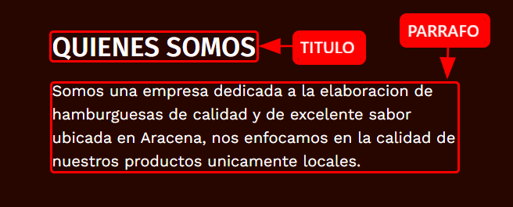

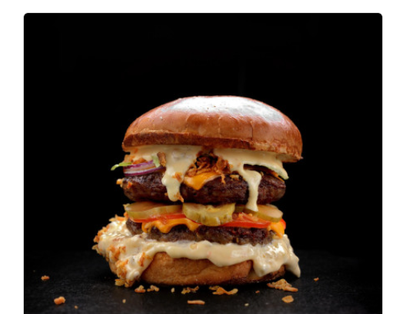
Imágenes o Multimedia
Las imágenes que se utilicen en la web deben poseer bordes redondeado esto le proporciona un poco mas de estilo y vistosidad fresca a la pagina.
Las imágenes que complementan cierta información o contenido haciendo de lista en este caso la información de nuestro equipo y el menú del restaurante deben tener siempre un tamaño de 350px de alto en la pantalla mas grande, las imágenes son escalables es decir ajustan su tamañoxºxxxxxxx dependiendo de la pantalla donde se vea, las imágenes hacen uso siempre de la propiedad object-fit lo que nos permite que las imágenes posean siempre el mismo formato en todos los dispositivo sin que el ancho o el alto resulte un problema.
Habrá un carrusel de imágenes en la pantalla principal que hace de header en la pagina, el carrusel contiene 3 imágenes que tienen el brillo un 50% reducido para que sea fácil de visualizar el texto. Las imágenes deben tener una altura de 500px y object-fit junto a la propiedad img-fluid para que se pueda adaptar el header para cualquier tipo de pantalla.
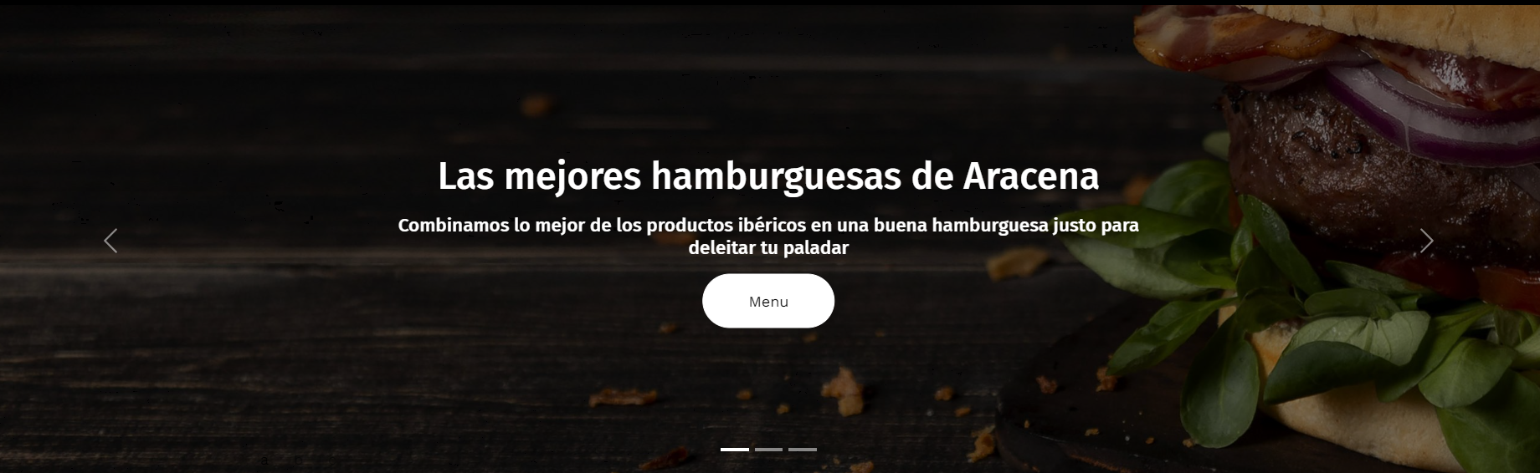
Las paginas de menú y bebidas poseen un header identificativo, este header también usa los mismos estilos que el anterior solo que su altura se ve reducida a un total de 300px, este en vez de poseer un brillo inferior posee una opacidad baja de 0.4 para que se pueda ver la imagen sin que dificulte leer el texto, la imagen es meramente decorativa.
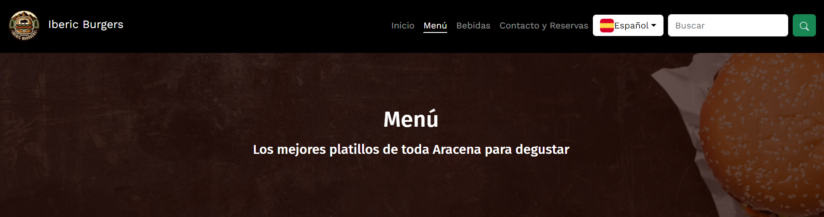
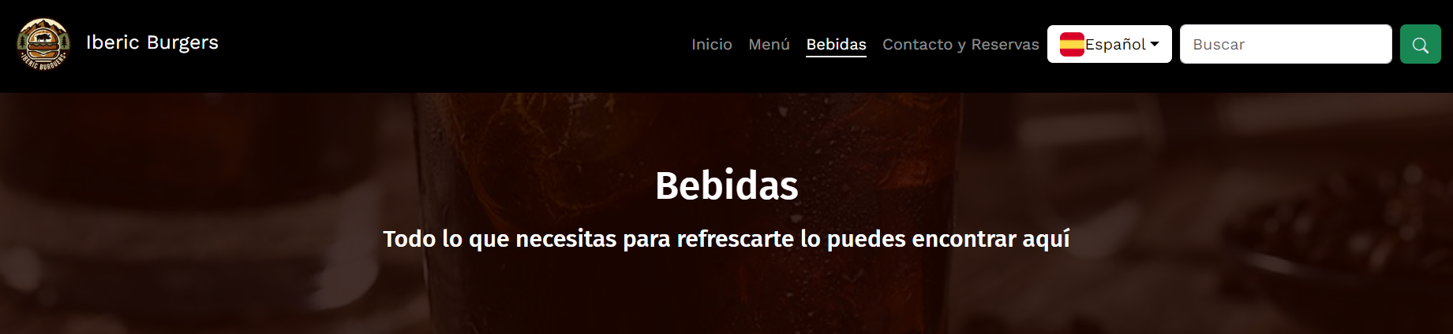
En la pagina de contacto hay una imagen que acompaña al formulario esta imagen se encontrará a la derecha del formulario, esta posee un motivo meramente decorativo para atraer la atención del usuario a el formulario.
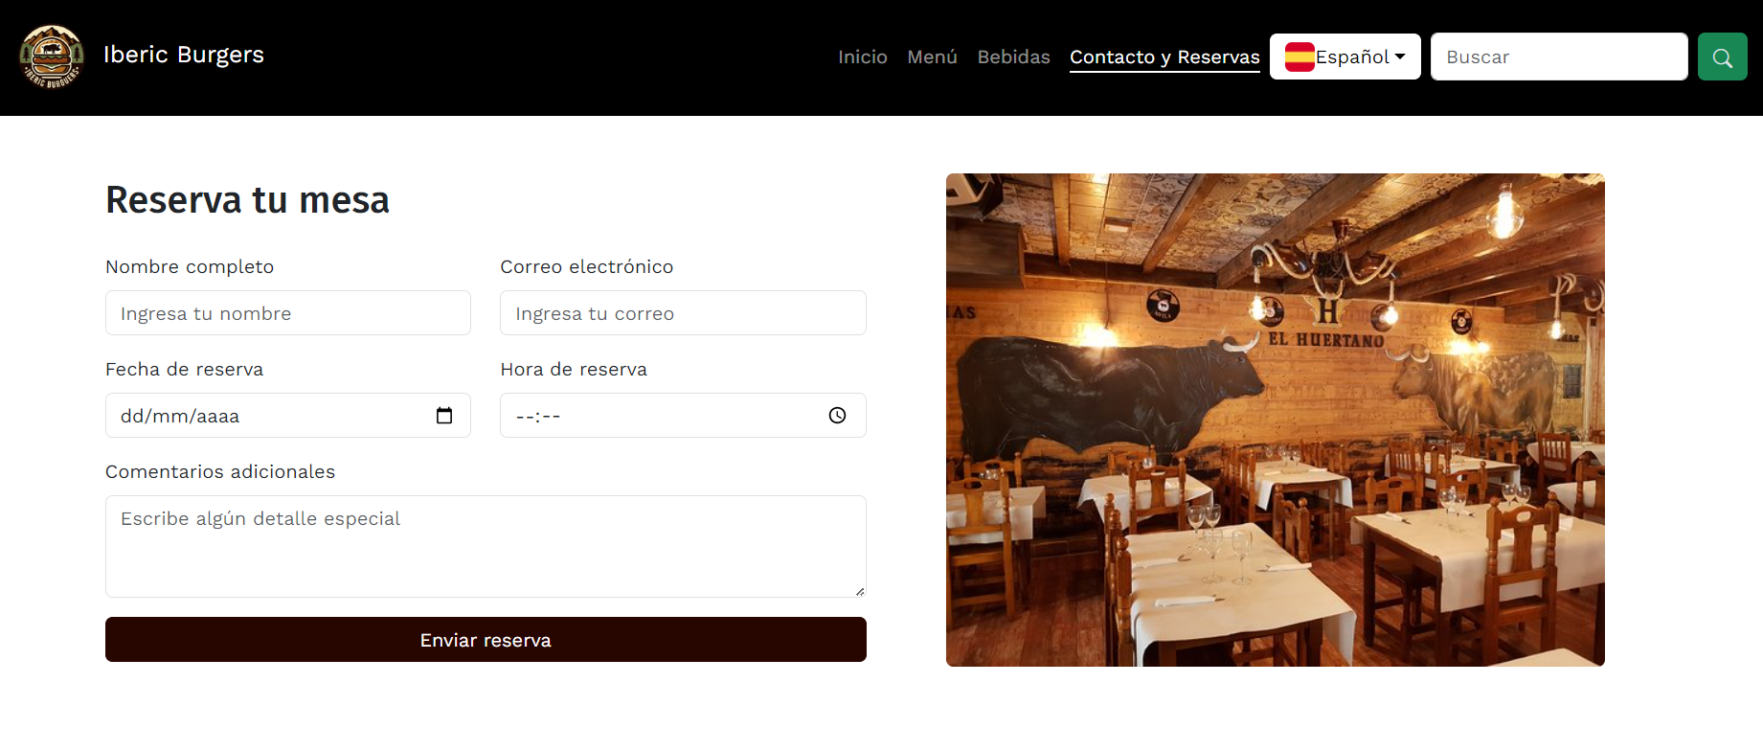
La imagen es completamente escalable para cualquier dispositivo usando la propiedad img-fluid de bootstrap.
En la pagina de inicio en la sección de testimonios las imágenes de esta sección siempre tendrán un tamaño 200x200px. Estas imágenes son escalables y poseen bordes redondos haciéndolas agradables y responsiva para cualquier dispositivos.
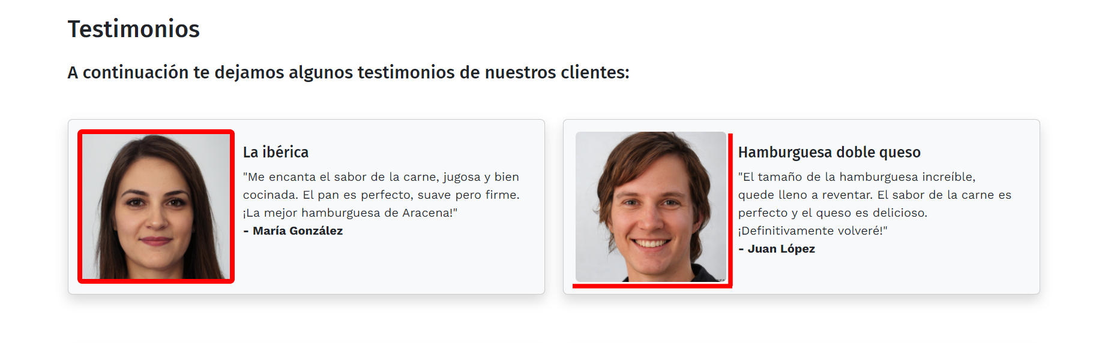
Para el footer en el apartado de las redes sociales los iconos de cada red deben mantenerse en un tamaño de 24x24px, solo cuando se les pasa el raton por encima estos deben hacerse mas grandes, los iconos son elementos SVG que están rellenos del color #FFF.

Cada icono debe estar separado del anterior de un margen derecho de la propiedad de bootstrap me-3 para que se pueda ver bien

Consideraciones Generales

Los botones:
La pagina web deben poseer un borde redondeado utilizando la propiedad de bootstrap rounded-pills y siempre deben lucir de las siguientes 2 formas, una forma clara de color #FFFFFF para que contraste con los fondos oscuros y una forma oscura de color #280600 para que contraste con los fondos claros.
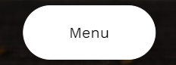


Barra de Navegación:
Este elemento siempre debe mantenerse igual en todas las paginas de la siguiente forma, este debe poseer un dropdown para cambiar de idioma en la pagina, este debe de ser de color claro con la propiedad bg-light, a su vez también tendrá un buscador que sera claro.
La barra de búsqueda tendrá la propiedad de bootstrap bg-success y deberá lucir de la siguiente forma: El input tendrá la propiedad rounded-3 lo que le da un toque mas presentable.

Los elementos siempre deberán mantenerse alineados a la derecha, el logo debe ir a la izquierda y tener un tamaño de 72 x 72px y el nombre de la empresa a derecha, si hacemos click en el debe redirigirnos a la pagina principal, para mostrar al cliente en que pagina se encuentra se resaltará una linea blanca en la parte inferior del texto del enlace de la pagina actual. El color de fondo de la barra de navegación será #000000.
En pantallas mas pequeñas la barra de navegación se reducirá a un boton de la siguiente forma:

Cuando se hace click en el icono se desplegara un canvas que en donde se podrá ver el menú disponible para pantallas mas pequeñas. Este tendrá los enlaces en dirección Y.
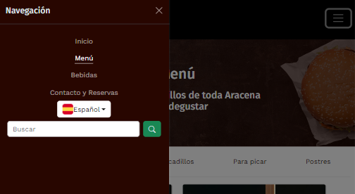

El dropdown:
Usamos un dropdown para cambiar el idioma, cuando se abra mostrará una lista que contiene un item que será el idioma disponible en este caso ingles, la lista tiene un rounded-3 para darle ese radio al borde que lo caracteriza, cuando se cambie de idioma el idioma actual en el que se encuentra se vera reflejado en el dropdown.
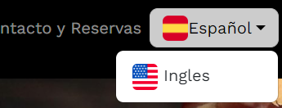
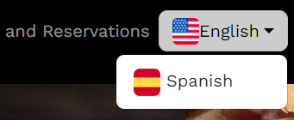

Pie de Pagina:
Este elemento deberá mantenerse igual en todas las paginas, el pie de pagina tiene múltiples secciones, un apartado donde se podrá ver las paginas, link útiles donde solo aquí aparecerá la pagina de aviso legal, la información de la empresa, sus redes sociales y el copyright de la misma.
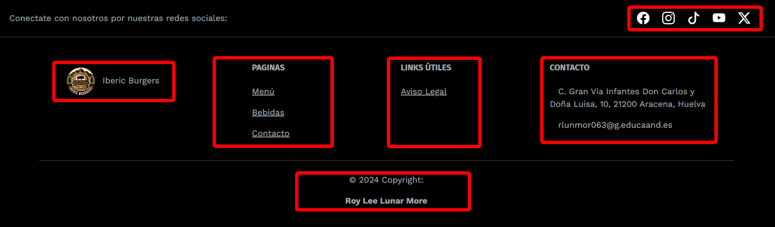
A la izquierda estará el logo que tiene una diámetro de 72 x 72px y a su derecha el nombre del restaurante.

Ventanas-Tabs:
Las ventanas o tabs son utilizadas para diferenciar cada una de las categorías de alimentos en el menú, se pueden cambiar según la categoría que se desea ver cada contenido contiene cards del producto con su precio y su respectivo popover para añadir al carrito:
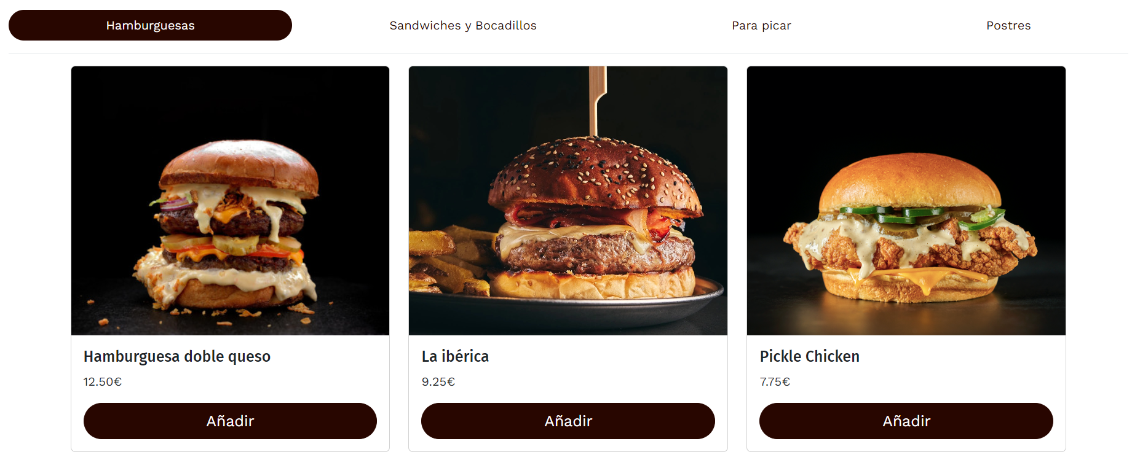
- El popover de añadir tiene la propiedad btn-primary que le permite cambiar su color.
- La imagen contenida en el card tiene una altura de 350px y la propiedad img-fluid lo que permite escalar la imagen a cualquier pantalla.
- Primero va el nombre de la hamburguesa que se contiene en un h5 y el precio se contiene en un parrafo de 16px.
Para ver los productos en el menú de bebidas también se sigue un formato estricto de texto y diseño, el formato sera el siguiente:
- El popover de añadir tiene la propiedad btn-primary que le permite cambiar su color.
- La imagen contenida en el card tiene una altura de 350px y la propiedad img-fluid lo que permite escalar la imagen a cualquier pantalla.
- Primero va el nombre de la hamburguesa que se contiene en un h5 y el precio se contiene en un párrafo de 16px.
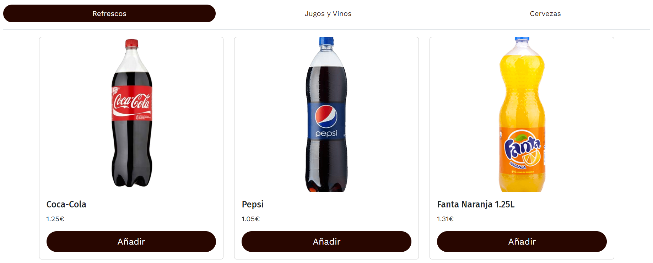
Las ventanas tienen la propiedad de ser responsive conforme la pantalla se hace mas pequeña ya que esta apila cada objeto que no cabe en la pantalla por debajo del otro, en el tab de bebidas se puede ver claramente al estar en pantalla mas chicas.
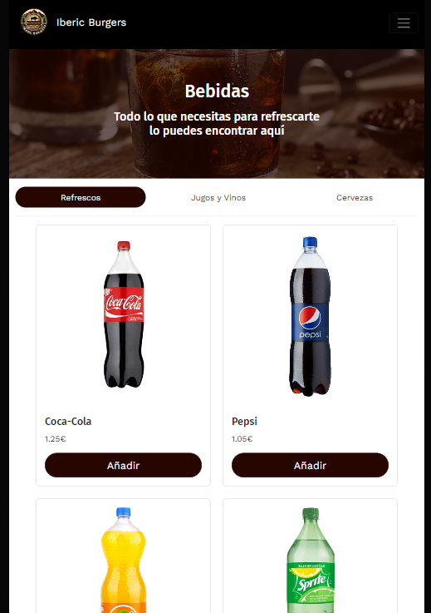

Popovers:
Los popovers se encuentran ubicados en el botón de añadir al hacer click sobre ellos aparece el popovers con información de que el producto ya ha sido añadido, el fondo del contenido será blanco con letras negras para facilitar la lectura. Mientras que la cabecera será de color #280600 con letras blancas para que contraste
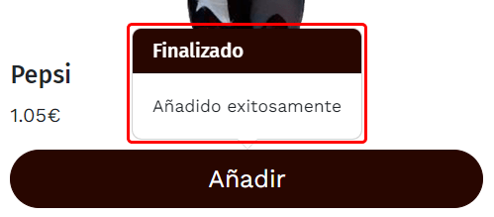

Tooltips:
El tooltip se usará en la pagina principal en la sección de familia en el texto, se utiliza con la intención de ser mas específicos con nuestras intenciones. Esta posee un color oscuro con letras de color #FFF.

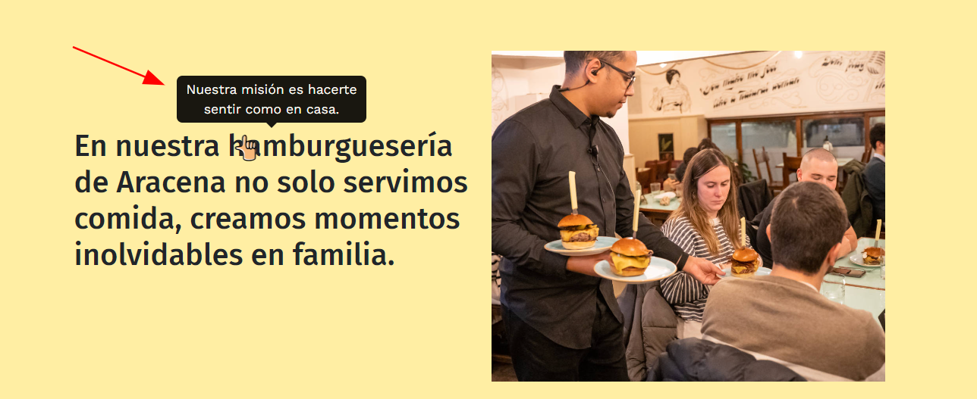

Formulario Horizontal:
El formulario se encuentra en la pagina de contacto, este formulario debe tener 2 filas ordenadas de la siguiente manera:
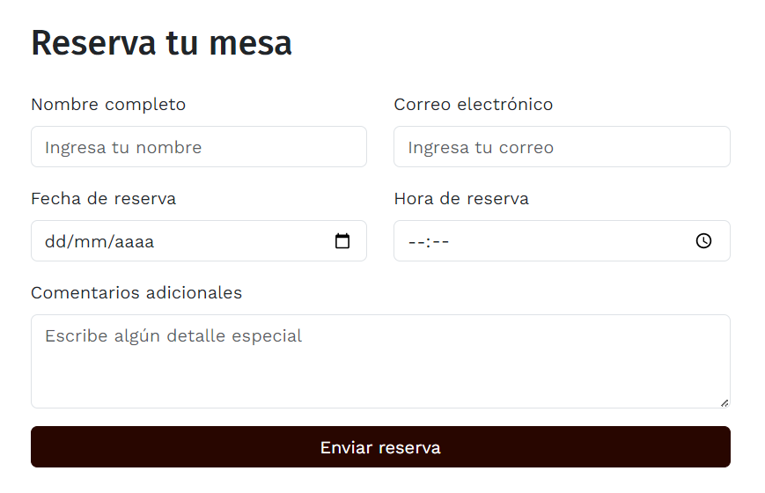
Para pantallas pequeñas los campos del formulario deben ubicarse uno debajo del oto para que sea mas usable.

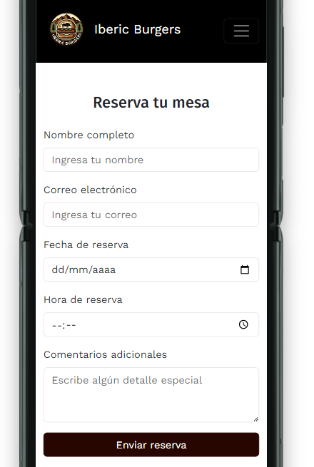
Tabla:
En la pagina de menú y bebidas debe haber una tabla de tipo striped con bordes para poder ver los precios de los productos, la tabla tendrá 3 columnas, una donde esta el nombre del producto, la otra el precio y por ultimo la categoría, la tabla tambien usará la propiedad table-secondary para un mejor color.
Los elementos de la tabla se ordenaran por categoria teniendo cada una un ‘tbody’ un tbody para hamburguesa, otro para bocadillos y asi sucesivamente para que luzca de la siguiente forma.
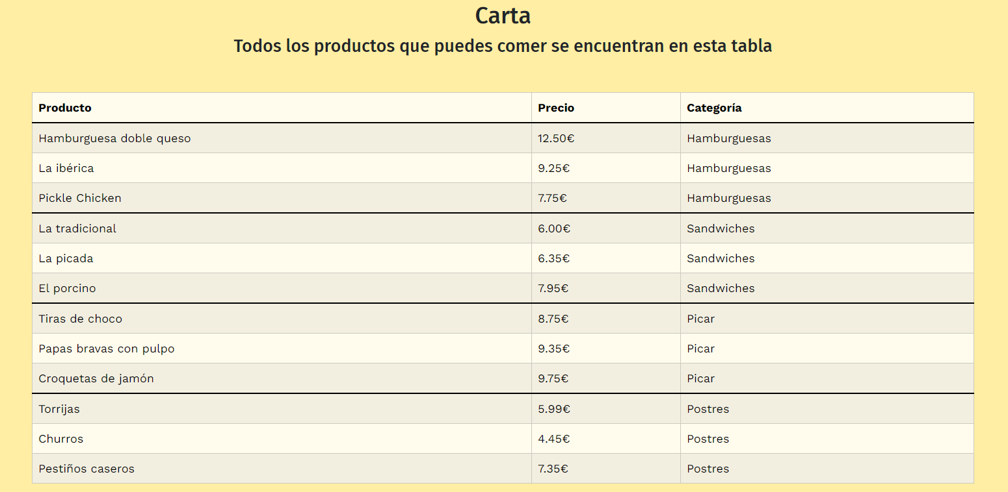
La tabla debe de tener como propiedad importante que es responsive permitiéndole adaptarse a cualquier pantalla sin problema alguno.

Mapa y Ubicación:
Debajo del formulario de contacto se encontrará siempre una sección de ubicación con un mapa interactivo la sección se dividirá en 2 columnas donde la primera tendrá la información relevante de la compañía como el horario y su ubicación.
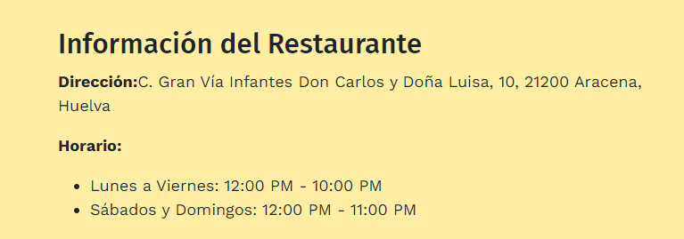
La segunda columna contendrá un mapa interactivo (IFRAME) el cual tendrá un ancho del 100% con la intención de que se adapte a todas las pantallas, y también tendrá un alto de 350px esto permitirá que se adapte fácilmente a cualquier pantalla.
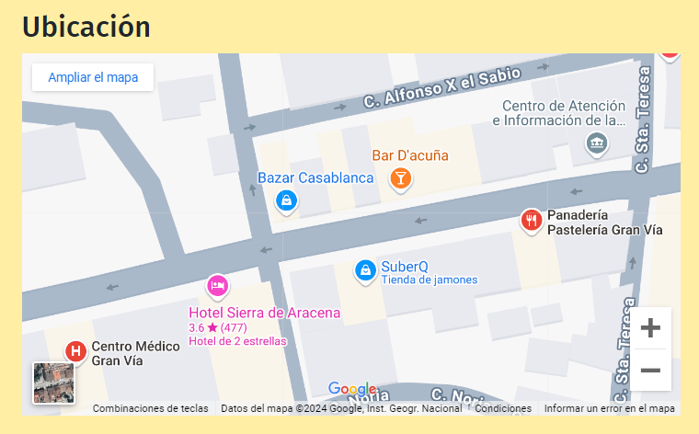

Testimonios (Cards):
En la pagina de inicio hay una sección de testimonios aquí se recopilan los comentarios de nuestros clientes respecto a un producto en especifico. Siempre debe ir de la siguiente forma:
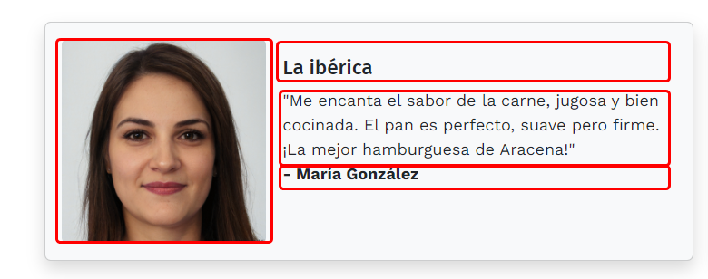
La card de por si tendrá las esquinas redondas y una sombra para darle al fondo profundidad que los contiene algo de profundidad, esto se hará con la propiedad de bootstrap shadow.
Se dividirá en 2 columnas en la columna izquierda se encuentra la imagen del auto del comentario la imágenes no debe poseer bordes, pero tiene que tener las esquinas redondeadas y la segunda columna contendrá de titulo el producto al que hace el comentario, el párrafo inferior contendrá su comentario y por ultimo el nombre de la persona que lo hizo.

Carrusel:
El carrusel lucirá de la siguiente forma, contendrá un titulo de bienvenido el que será un tag line para que nuestros usuarios sepan de que va la pagina. Debajo contendrá un botón que redirigirá al menú para poder ver la carta. Y tendrá a la izquierda y a la derecha unas flechas para moverse por las distintas imágenes del carrusel.
El carrusel debe tener un tiempo de rotación de la imagen de 3000ms (3 segundos). Osea la imagen se mantendrá visible 3 segundos antes de cambiar a la siguiente.

Boton BackToTop:
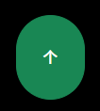
Este es un componente que permite subir al usuario al inicio de la pagina sin tener que hacer scroll de forma repetitiva. Este tendrá que ser de color verde usando la propiedad de bootstrap btn-success, también se usaran las propiedades rounded-pill y p-3 para darle un diseño agradable y limpio.

La pagina se realizo como una pagina web estática que usa bootstrap como base de estilo y comportamiento. Este es el enlace del sitio: https://lubriom.github.io/Lubriom-Project_IbericBurguers-DIW/

Bootstrap, Sass y JavaScript:
Se usó Sass para personalizar el tema de bootstrap realizando los siguientes cambios:
Fuente: Por defecto Bootstrap hace uso de la fuente sans-serif del sistema esto lo hace guardando la fuente en una variable para usarlas en su funciones, como yo haré uso de la fuente Fira-Sans (Cabeceras) y Work-Sans (Textos) guardaré la fuente Work-Sans en la variable font-family-sans-serif y la fuente Fira-Sans en la variable headings-font-family.
Uso de Work-Sans para parrafos y textos:
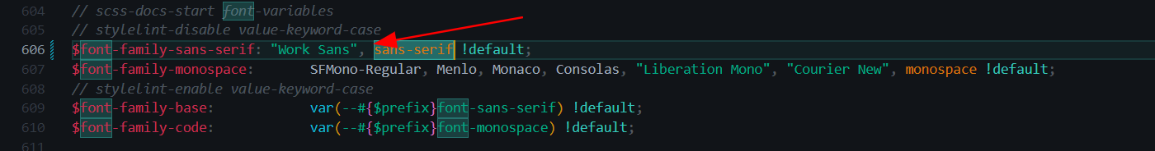
Uso de Fira-Sans para Cabeceras y títulos:
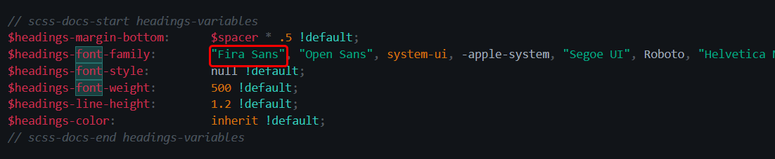
Paleta de Colores: Bootstrap usa una paleta de colores muy reducida pero para mi pagina quiero utilizar los colores escogidos para mi paleta de colores para eso modifique el color de las variables por los de mi paleta de colores.
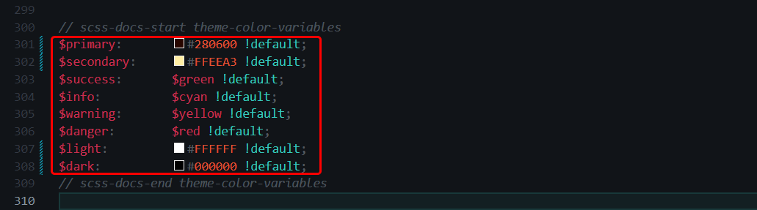

CSS Personalizado con Sass
Realicé mis propias clases en Sass para mi pagina de Iberic Burgers para darle un estilo más personalizado.
Tamaño de logo: Como bootstrap no posee una clase que nos permita darle estilos CSS a nuestros logos decidí crear la siguiente clase la cual define un alto y ancho para los logos de 72x72px.
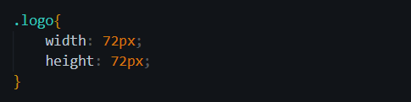
Imágenes personalizadas escalabes: La siguiente clase es utilizada las imágenes en general del sitio web con la finalidad de que la imagen no quede muy alta o muy ancha teniendo el tamaño que deseamos que es el 100% recortando la altura de la imagen a 350px. Esto sumado a la propiedad de la clase de bootstrap img-fluid hace que la imagen se completamente responsive para todas las pantallas.
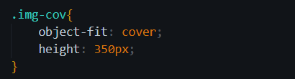
Headers personalizados escalabes 1: La siguiente clase es utilizada para el header de la pagina principal con la finalidad de que la imagen no quede muy alta o muy ancha teniendo el tamaño que deseamos que es el 100% recortando la altura de la imagen a 500px. También definimos en ella el brillo de la imagen para que sea fácil de distinguir el texto del fondo.
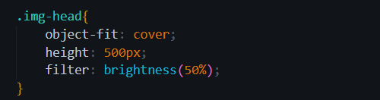
Headers personalizados escalabes 2: La siguiente clase es utilizada para el header de las paginas de menú y de bebidas con la finalidad de que la imagen no quede muy alta o muy ancha teniendo el tamaño que deseamos que es el 100% recortando la altura de la imagen a 250px. También definimos en ella su opacidad con la finalidad de que el texto en ella y la imagen se vean perfectamente.
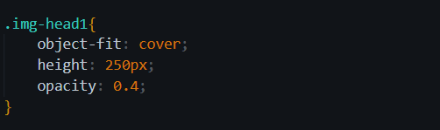
Popover Header Personalizado: Esta clase permite darle estilos a la cabecera de los popover ya que no hay ningún clase, función o variable en bootstrap que permita cambiarle el de fondo al header así que yo me cree la mia propia donde le asigno el color de fondo #280600 y el color de letra #FFF.
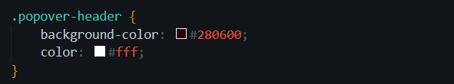
Barra de Redes Sociales personalizada: En bootstrap no existe ninguna clase que le de estilos a los iconos por lo que decidí crearme una propia, esta clase de darle color de relleno #FFF a los iconos SVG con la finalidad de que contrasten con el fondo.
Además también se define una pequeña transformación para aumentar su tamaño un poco cuando el usuario pose su ratón encima del icono, esto lo hace mas llamativo impulsando al usuario a hacer click.
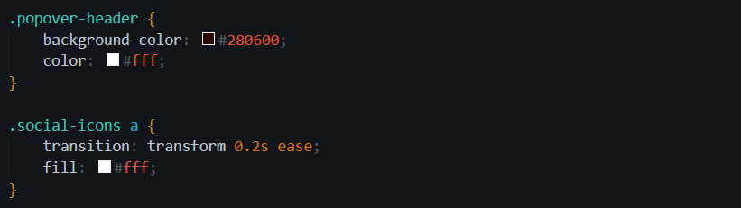
Boton BackToTop: Decidí diseñar una clase propia con estilo para posicionar mi botón en la parte inferior derecha. Este botón posee estilos bootstrap pero con mi clase personalizada podemos posicionarlo de forma responsive para todos los dispositivos.
Este posee un posición fixed es decir se mantendrá ubicado ahí aunque el usuario baje o suba en la paginas, se encuentra oculto por defecto (con nuestro JavaScript personalizado lo haremos visible al deslizarse hacia abajo) y se posiciona por encima de todas las capas para que no haya problemas al mostrarse.

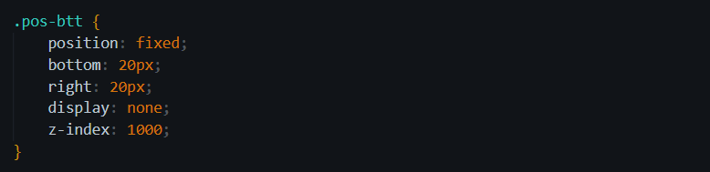

JavaScript Personalizado
BackToButton: Para mi botón BackToTop tuve que hacer unas funciona JavaScript personalizadas con la finalidad de darle una buena usabilidad.
En el primer recuadro guardamos el elemento referenciado por id en una variable para poder ver su estado.
En el segundo recuadro añadí un evento de escucha a la web para detectar si se ha hecho scroll en la misma, luego compruebo si la altura de la web ya ha superado los 250px para mostrar el botón al usuario y pueda verlo.
En el tercer y ultimo recuadro añado al botón un evento de escucha cuando se haga click, si el usuario hacer click en el botón subirá la pagina al inicio de forma limpia para no incomodar a la vista del usuario.
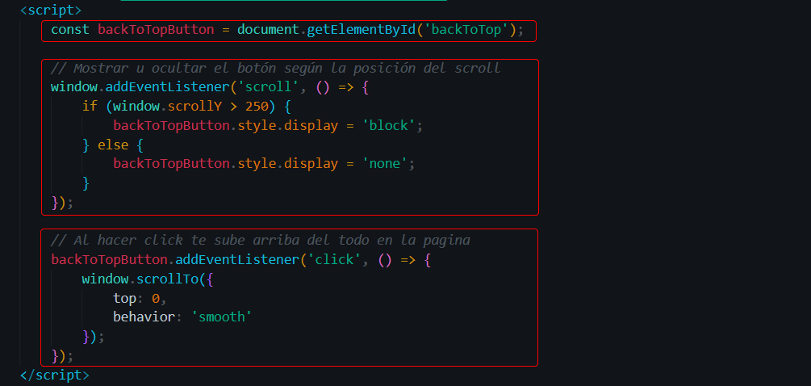
Carrusel: Para mi botón BackToTop tuve que hacer unas funciona JavaScript personalizadas con la finalidad de darle una buena usabilidad.

